

**МИНОБРНАУКИ РОССИИ**

**федеральное государственное бюджетное образовательное учреждение**

**высшего образования**

**«Московский государственный технологический университет «СТАНКИН»**

**(ФГБОУ ВО «МГТУ «СТАНКИН»)**

Кафедра теоретической механики и сопротивления материалов

Учебный курс «Теоретическая механика»

Отчёт по лабораторной работе

«Гироскоп»

Вариант 1

Выполнил: студент гр. АДБ-17-11 Абдулзагиров М.М.

Принял: Харыбина И.Н.

___________ __________

(дата) (подпись)

**Москва 2018 г.**

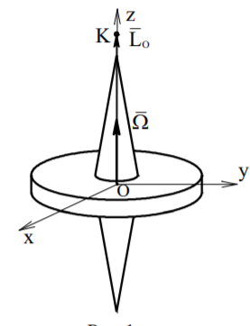

**Гироскоп** - тяжёлое осесимметричное тело, совершающее движение вокруг неподвижной точки О, расположенной на оси симметрии Оz. Эта ось является главной центральной осью инерции, Ох и Оу – главные оси инерции. Плоскость хОу называется экваториальной пло-костью, осевые моменты инерции Jx и Jy равны

# Трёхстепенной

Астатический: ЦТ – в неподвижной точке;

Свободый: М о гл(е) = 0;

Тяжёлый: ЦТ – не совпадает с неподвижной точкой;

Гироскоп совершает сферическое движение. Оно описывается системой **шести** уравнений Эйлера: **трёх кинематических**, связывающих проекции угловых скоростей вращения тела с углами Эйлера и их производными, и **трёх динамических**, связывающих моменты внешних сил с проекциями угловой скорости и углового ускорения на подвижные оси.

1.Ω >>ωх и ωу ; (Ω /ωх > 104).

2. Jz ≈ Jx ≈ Jу одного порядка.

Тогда проекция вектора кинетического момента гироскопа Lo на ось z Lz=Jz⋅Ω много больше, чем его проекции на оси х и у: Lx=Jх⋅ωх и Lу=Jу⋅ωу. Вектор кинетического момента Lo гироскопа с большой точностью направлен по оси собственного вращения и Lo≈Jz⋅Ω. А это означает, что о поведении оси гироскопа можно судить по поведению этого вектора, которое описывается законами механики. Т.к. | Lo |>>1, считаем | Lo |=const.

**Теорема Резаля**: Скорость конца вектора кинетического момента гироскопа относительно его неподвижной точки совпадает по величине и направлению с главным моментом внешних сил, приложенных к оси гироскопа, относительно того же центра;

**Прецессия:** Если на ось свободного гироскопа действует сила, то ось отклоняется не в сторону действия силы, а по направлению момента этой силы, т.е. перпендикулярно силе;

# Двухстепенной гироскоп.

Гироскоп, собственная ось которого закреплена в подшипниках

вращающейся рамы, является двухстепенным гироскопом. Такой гироскоп имеет только две степени свободы (рис.6): он может вращаться вокруг собственной оси z и вместе с рамой - вокруг оси х ; вращению вокруг оси у препятствуют подшипники, в которых рама закреплена.

Двухстепенной гироскоп обладает следующими свойствами.

1. Прецессионное движение оси двухстепенного гироскопа обладает свойством инерции.

В отличие от свободного трехстепенного гироскопа, ось свободного двухстепенного гироскопа под действием внешней силы, создающей момент относительно неподвижной точки, будет поворачиваться в направлении действия силы. Если же сила перестанет действовать, то ось гироскопа будет продолжать прецессировать в том же направлении.

2. Вынужденная прецессия оси гироскопа (она характеризуется угловой скоростью прецессии) приводит к появлению дополнительных (гироскопических) давлений на подшипники. Это явление называют гироскопическим эффектом

3. Если угловая скорость прецессии достаточно велика, то гироскопическое давление в подшипнике B может превысить половину веса P гироскопа. В этом случае, если подшипники в точках A и B открыты сверху, то ось гироскопа поднимется в точке B, повернувшись относительно точки A. Рама продолжит прецессионное вращение вокруг оси x в наклоненном положении.

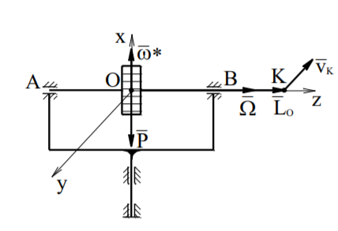

**Правило Жуковского:** гироскопические силы стремятся совместить ось собственного вращения гироскопа с направлением угловой скорости вынужденного поворота кратчайшим путём.

**Нута́ция**— слабое нерегулярное [движение](https://ru.wikipedia.org/wiki/Механическое_движение) [вращающегося](https://ru.wikipedia.org/wiki/Вращение) [твёрдого тела](https://ru.wikipedia.org/wiki/Абсолютно_твёрдое_тело), совершающего [прецессию](https://ru.wikipedia.org/wiki/Прецессия). Напоминает «подрагивание» [оси вращени](https://ru.wikipedia.org/wiki/Ось_вращения)и и заключается в слабом изменении так называемого угла нутации между осями собственного и прецессионного вращения тела.

**Чистая нутация** — это такое движение оси вращения, при котором первый у[гол](https://ru.wikipedia.org/wiki/Углы_Эйлера) Эйлера остаётся постоянным. В случае асимметрического волчка описывается траекториями мгновенной угловой скорости волчка (полодия и герполодия).

# Тяжелый гироскоп

Тяжелым гироскопом (гироскопом Лагранжа) называется трехстепенной гироскоп, у которого центр тяжести не совпадает с неподвижной точкой .

Тяжелый гироскоп обладает следующими свойствами.

1. Действие силы тяжести на тяжелый гироскоп преобразуется в регулярную прецессию, т.е. во вращательное движение собственной оси гироскопа относительно вертикальной оси. В результате ось гироскопа описывает коническую поверхность.

2. Угловая скорость прецессии не зависит от угла наклона собственной оси гироскопа.

3. Угловая скорость прецессии тем меньше, чем больше скорость собственного вращения